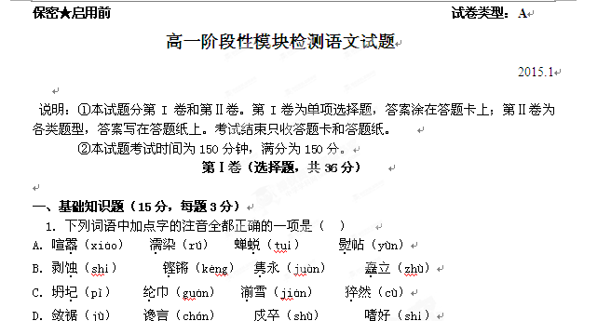2．词语中没有错别字的一组是（ ）
A．震憾 窸窸窣窣 按捺不住 一夫当关，万夫莫开
B．抉择 蓊蓊郁郁 妄自菲薄 百尺杆头，更进一步
C．勋绶 至高无尚 恪尽职守 金玉其外，败絮其中
D．急躁 汗流浃背 废寝忘食 万事俱备，只欠东风
3．依次填入下列各句横线处的词语，最恰当的一组是（ ）
①既然群众这样要求，尽管时间紧，任务重，我们也要______而为之。
②要查清国有企业现有财产状况，以防个别企业、个别人借改制之机______国家财产。
③打着民主旗号搞“台独”，是对包括台湾同胞在内的13亿中国人民的严重挑衅，______ 是对台海地区______亚太地区的和平稳定重大威胁。
A．勉力 鲸吞 更/和 B．勉力 侵吞 也/乃至
C．勉励 鲸吞 更/和 D．勉励 侵吞 也/乃至
4．下列各句中，加点的成语使用恰当的一项是（ ）
A．他面红耳赤地争辩道：“你们说的这些都是杯弓蛇影，无中生有，完全不符合事实。”
B．做生意应讲诚信。像那种人凭一张嘴，货卖一张皮的投机取巧的做法，靠蒙骗顾客赚钱是极其愚蠢的。
C．如今，岂止“巨型元宵”、“天价年夜饭”，就连什么21万元的“铂金手机”，上百万元的“豪华空中婚庆”也纷纷登堂入室。
D．由于中国学生在国际数学竞赛上频频获奖，一些家长便不顾孩子的条件，非要让孩子进“奥数班”不可，数学家张教授对此颇不以为然。
5．下列句子语意明确、没有语病的一句是（ ）
A．面对日益剧增的外在压力，国内航空公司积极“迎战”，除了大量增加出境航线外，还将集中拓展国内旅游市场，提前下调暑期旺季机票。
B．随着中国互联网进入到快速发展的第二个十年，以电子商务为主的盈利模式已经取代网络广告，成为推动该产业继续增长的新动力。
C．每个人都是正负能量的结合体，在关键时刻能作出善的决定，很大程度上取决于社会环境的影响，取决于是否树立了正确的价值观念。
D．开放带动战略不仅带动产业结构发生脱胎换骨的变化，而且有力支撑了本地经济快速增长，初步形成了高端化高质化高新化产业体系。

二、课内文言文（9分）
6．下列各项中的句子不含活用现象的一项是 （ ）
A．日削月割，以趋于亡 B．戍卒叫，函谷举
C．小则获邑，大则得城 D．李牧连却之
7．下列各项中的句子均含古今异义词的一项是 （ ）
A．至于颠覆 秦爱纷奢
B．思厥先祖父 使天下之人，不敢言而敢怒
C．刺客不行，良将犹在 其实百倍
D． 韩、魏之经营 独夫之心，日益骄固
8．下列各项中的每组句子句式相同的一项是 （ ）
A．有如此之势，而为秦人积威之所劫 洎牧以谗诛
B．赂秦而力亏，破灭之道也 暴霜露
C．秦人不暇自哀 函谷举
D．多于南亩之农夫 输来其间
三、阅读下面的文言文，完成9～12题。
詹鼎传
[明]方孝孺
詹鼎，字国器，台宁海人也。其家素贱，父鬻饼市中，而舍县之大家。大家惟吴氏最豪贵，舍其家，生鼎。鼎生六七年，不与市中儿嬉敖，独喜游学馆，听人读书，归，辄能言诸生所诵。吴氏爱之，谓其父令儿读书。鼎欣然，其父独不肯，骂曰：“吾故市人家，生子而能业，吾业不废足矣，奈何从儒生游也？”然鼎每自课习，夜坐饼灶下，诵不休。其父见其志不可夺，遣之读书。逾年，尽通其师所能，师辞之。时吴氏家延师儒，鼎就学，吴氏亦子育之，使学。未数年，吴氏子无能与鼎谈者。其师去，鼎遂为吴氏诸子师。
元末方国珍起海上，不能制，以重位授之。国珍开府^{【注】}庆元，求士为己用。国珍闻鼎有才，以计擒之。鼎为所获，无奈，因为之尽力，为其府都事，有廉名。国珍弟平章事，有人犯法，属鼎治，鼎论如法。平章之妻受赇，请于鼎。持不可，曰：“今方氏欲举大谋，当用天下贤士，一心守法，曷使妇人得预事乎？”不许。妻怒，谮之，系鼎狱，半载乃释。
复起，为上虞制。上虞与伪吴王张士诚地相错，军吏贵臣甚众，以鼎儒生，不习边事，屡违约。鼎会众于庭，引一驿丞，责以不奉公，斩之。在庭者皆股栗，膝行请罪，膝屈久不能起，乃罢。后虽元帅、万夫长有所陈说，皆长跪以言，不敢举目视其面。鼎临事有才，简牍满前，须臾而决。
至正末，我兵临庆元城下，国珍惧，乘楼船遁于海。上怒，欲举兵诛之。莫为计，鼎为草表谢，辞甚恭而辩。上读表，曰：“孰谓方氏无人哉？是可以活其命矣。”乃赦之，不问。更以国珍为右丞，鼎亦召至京师。
时河南行省缺郎中，吏部请命鼎为之。丞相曰：“吾同事，以鼎才不可使外也。”待半岁，除留守都卫经历，改刑部郎中、刑部佐僚。未完，有司请除吏。丞相曰：“刑部有詹鼎在，胜百辈。”其见称如此。鼎在刑部，一以宽仁行法，威声不起，而人皆乐其不苛刻。会大都督府受赂，除军吏。事发，诬鼎有赃。御史覆鼎，鼎言在留守时所养孤甥来省，恐有之，鼎诚不知。御史曰：“法贵杀有名。”卒诛鼎，与百余人皆死。
(选自《逊志斋集》，有删改)
【注】 开府：古代指高级官员成立府署，选置僚属。
9．对下列句子中加点词的解释，不正确的一项是( )
A．而舍县之大家 舍：寄居
B．其父见其志不可夺 夺：改变
C．时吴氏家延师儒 延：迎接
D．属鼎治，鼎论如法 属：交付
10．下列各组句子中，加点词的意义和用法相同的一项是( )
A. B.
C. D.
11．以下六句话分别编为四组，全部属于体现詹鼎才能出众的一项是( )
①辄能言诸生所诵 ②夜坐饼灶下，诵不休 ③为其府都事，有廉名 ④简牍满前，须臾而决 ⑤鼎为草表谢，辞甚恭而辩 ⑥刑部有詹鼎在，胜百辈
A．①②⑤ B．①④⑥ C．②③⑤ D．③④⑥
12．对原文有关内容的理解和分析，下列表述不正确的一项是( )
A．詹鼎出身微贱，从小酷爱学习，开始遭到父亲的反对，但苦学不辍，使父亲的态度发生转变，又得到与吴氏诸子一同从师的机会，后成为吴氏诸子的老师。B．詹鼎被方国珍用计擒获，不得已做了方国珍府都事。平章之妻受贿替人求情，詹鼎坚持秉公执法，后遭平章妻诬陷，身陷牢狱，半年后才被释放。
C．詹鼎在上虞时，军吏贵臣认为他不熟悉边防事务，多次违反纪律。为整肃纪律，詹鼎以不奉公的罪名杀了一名驿丞，使部属人人畏惧，从而树立了权威。
D．詹鼎曾任上虞制、河南行省郎中、留守都卫经历、刑部郎中、刑部佐僚等职。他在刑部任职时，适逢大都督府受贿案败露，被人诬陷贪赃，后被处死。
第Ⅱ卷（共114分）
四、（24分）
13．把文言文阅读材料中加横线的句子翻译成现代汉语。(10分)
(1)吾故市人家，生子而能业，吾业不废足矣，奈何从儒生游也？(4分)
译文： _____________________________________________________________
(2)上读表，曰：“孰谓方氏无人哉？是可以活其命矣。”乃赦之，不问。(3分)
译文： _______________________________________________________________
（3）苟以天下之大，下而从六国破亡之故事，是又在六国下矣。（3分）
译文：_____________________________________________________________

14．阅读下面这首散曲，然后回答问题。(8分)
商调·黄莺儿
赠 燕
[清]张 潮
花落意难堪，向泥中，着意衔，携归画栋修花口^{【注】}。珠帘半缄，乌衣半掺，最难消王谢堂前憾。语呢喃，千般诉说，只有老僧谙。
【注】 花口：指初开的花。因花开时如口张状，故称。
(1)作者描写燕子，运用了哪些表现手法？请简要分析(4分)
答：________________________________________________________________________
________________________________________________________________________
________________________________________________________________________
(2)散曲中的燕子为何不衔泥而衔花？作者这样写抒发了怎样的感情？(4分)
答：________________________________________________________________________
________________________________________________________________________
________________________________________________________________________

15．名句名篇默写（6分）
补写出下列名句名篇中的空缺部分。
（1）廊腰缦回， ________________ 。各抱地势，________________。(杜牧《阿房宫赋》)
（2）元嘉草草 ________________ ， ________________ 。(辛弃疾《永遇乐•京口北固亭怀古》)
（3）人间如梦， ________________ _ 。(苏轼《念奴娇•赤壁怀古》)
_______________，用之如泥沙。 (杜牧《阿房宫赋》)

五．语言表达及作用（12分）
16．请在保留主要信息的基础上，将下面一则手机短信压缩到15字以内。（4分）
我正在车上，环境嘈杂，通话不方便。9点到达目的地。等我到了目的地，会给你打电话，你也可以给我打电话。

________________________________________________________________________

17请根据下列语句，给“流星雨”下定义。（4分）
要求：必须为单句，语序合理，不得丢掉语句中的信息（可增删词语）。
①流星雨是流星群与地球相遇时产生的一种自然现象。
②流星雨发光的原因是受大气摩擦。
③流星雨发生的光亮如同从一点进发的焰火。
④流星雨如下雨一般。
______________________________________________________________________

18．依据下面的示例仿写，要求句式、结构与示例相似，不得选择“月”“潮”“鱼”作为描述对象。(4分)
【示例】
弯月落在湖水中；
鱼儿游去了，
碎得月影半池——
听见了嫦娥幽怨的歌声么？
答：

六、阅读下面的文字，完成19—21题。 （18分）

何容何许人也 老舍
粗枝大叶的我可以把与我年纪相仿佛的好友们分为两类。第一类是因经济的压迫或别种原因，没有机会充分发展自己的才力。第二类差不多都是悲剧里的角色。他们是旧时代的弃儿，新时代的伴郎。这些人们带着满肚子的委屈，而且还得到处扬着头微笑，好像天下与自己都很太平似的。何容兄是这样朋友中的一位代表。
他没有一点“新”气，更提不到“洋”气。他的“古道”使他柔顺像个羊，同时能使他硬如铁。当他硬的时候，不要说巴结人，就是泛泛的敷衍一下也不肯。在他柔顺的时候，他的感情完全受着理智的调动：比如说友人的小孩病得要死，他能昼夜的去给守着，而面上老是微笑，希望他的笑能减少友人一点痛苦；及至友人们都睡了，他才独对着垂死的小儿落泪。反之，对于他以为不是东西的人，他全任感情行事，不管人家多么难堪。
怎样能被他“承认”呢？第一个条件是光明磊落。所谓光明磊落就是一个人能把旧礼教中那些舍己从人的地方用在一切行动上。而且用得自然单纯，不为着什么利益与必期的效果。光明磊落使他不能低三下四的求爱，使他穷，使他的生活没有规律，使他不能多写文章——非到极满意不肯寄走，改、改、改，结果文章失去自然的风趣。作什么他都出全力，为是对得起人，而成绩未必好。可是他愿费力不讨好，不肯希望“歪打正着”。他不常喝酒，一喝起来他可就认了真，喝酒就是喝酒；醉？活该！ 在他思索的时候，他是心细如发。他以为不必思索的事，根本不去思索，譬如喝酒，喝就是了，管它什么。他的心思忽细忽粗，正如其为人忽柔忽硬。他并不是疯子，但是这种矛盾的现象，使他“阔”不起来。对于自己物质的享受，他什么都能将就；对于择业择友，一点也不将就。他用消极的安贫去平衡他所不屑的积极发展。无求于人，他可以冷眼静观宇宙了，所以他幽默。他知道自己矛盾，也看出世事矛盾，他的风凉话是含着这双重的苦味。
是的，他不像别的朋友们那样有种种无法解决的，眼看着越缠越紧而翻不起身的事。以他来比较他们，似乎他还该算个幸运的。可是我拿他作这群朋友的代表。正因为他没有显然的困难，他的悲哀才是大家所必不能避免的，不管你如何设法摆脱。他的默默悲哀是时代与个人都微笑不语，看到底谁能再敷衍下去。①他要想敷衍呢，他便须和一切妥协：旧东西中的好的坏的，新东西中的好的坏的，一齐等着他给喊好；自要他肯给它们喊好，他就颇有希望成为有出路的人。他不能这么办。同时他也知道毁坏了自己并不是怎样了不得的事，他不因不妥协而变成永不洗脸的名士。怎办呢？ 他只交下几个好朋友，大家到一块儿，有的说便说，没的说彼此就愣着也好。他也教书，也编书，月间进上几十块钱就可以过去。他不讲穿，不讲究食住，外表上是平静沉默，心里大概老有些人家看不见的风浪。真喝醉了的时候也会放声的哭，也许是哭自己，也许是哭别人。
②他知道自己的毛病，所以不吹腾自己的好处。不过，他不想改他的毛病，因为改了毛病好像就失去些硬劲儿似的。努力自励的人，假若没有脑子，往往比懒一些的更容易自误误人。何容兄不肯拿自己当个猴子耍给人家看。好、坏，何容是何容：他的微笑似乎表示着这个。
他喜爱北平，大概最大的原因是北平有几位说得来的朋友。
一九三五年十二月
19．“他们是旧时代的弃儿，新时代的伴郎。”请分析这句话在文中的作用。(4 分)

20．文章多处描述了何容身上“矛盾的现象”，请分别从交往、生活、心理三个方面加以概括。（4分）

21．联系文中两处画线的句子，请分析“好、坏，何容是何容：他的微笑似乎表示着这个”这句话，并说明它表现了何容什么性格特点？(4分)

22．“他喜爱北平，大概最大的原因是北平有几位说得来的朋友”，探究文章最后一句的内涵。（6分）

七、作文(60分)
23.阅读下面的材料，根据要求作文。(60分)
“庄生晓梦迷蝴蝶”。“梦”，是美丽浪漫的。近几年，奥运“梦”、飞天“梦”、航母“梦”、诺贝尔奖“梦”，都一一实现。融合国家与个人的中国之“梦”，成为国人最关注汉字。
人民网舆情监测室秘书长祝华新表示，这个“梦”，其中重要的一点就是实现个人的梦想，包括个人的自我实现。它里边蕴含着要求，希望“中国梦”代表着一种公正、公平，给每一个人提供平等的机会。机会平等、公正公平的社会才能实现“美丽中国”，也就是美丽的梦想。因此，个人的梦和“美丽中国”的梦是融合在一起的。
上面的材料引发了你怎样的思考？请结合自己的体验与感悟，以“梦”为题目，写一篇不少于800字的记叙文。要求选好角度，确定立意，明确文体；不要脱离材料内容及含意，不要套作，不得抄袭。
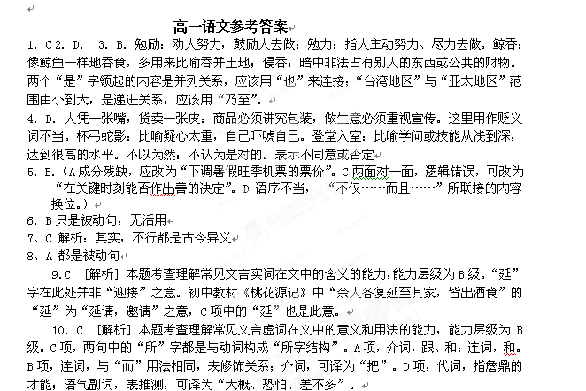
11．B [解析] 本题考查筛选文中的信息的能力，能力层级为C级。第②句是说詹鼎勤奋，第③句是说詹鼎廉洁奉公，第⑤句是说詹鼎言辞谦卑恭敬，软中有硬。
12．D [解析] 本题考查归纳内容要点，概括中心意思的能力，能力层级为C级。D项，詹鼎曾任“河南行省郎中”错，詹鼎并未担任河南行省郎中，原文是“时河南行省缺郎中，吏部请命鼎为之。丞相曰：‘吾同事，以鼎才不可使外也。’”吏部本来想让詹鼎去担任河南行省郎中，但丞相说以詹鼎这样的才能，是不应该外派的。半年之后，詹鼎被任命为留守都卫经历，后来又改任刑部郎中、刑部佐僚等职。
13．[答案] (1)我们本是商人之家，生养儿子能够继承我的手艺，我的手艺不废弃就行了，(你)怎么能跟读书人交往呢？(2)皇帝读了奏表，说：“谁说方国珍没有人才呢？这就可以让他活命了。”于是赦免了方国珍，不再问罪。（3）略
[解析] 本题考查理解并翻译文中的句子的能力，能力层级为B级。在翻译文中的句子时，应注意“信、达、雅”的标准和“直译为主、意译为辅、字字落实”的原则。(1)句重点把握关键词：“故”，本来；“市”，买卖货物，可翻译为“做生意”；“业”，名词活用作动词，继承手艺；“游”，交往。(2)句重点把握关键词：“孰谓”，谁说；“是”，指示代词，这；“问”，审讯、追究。
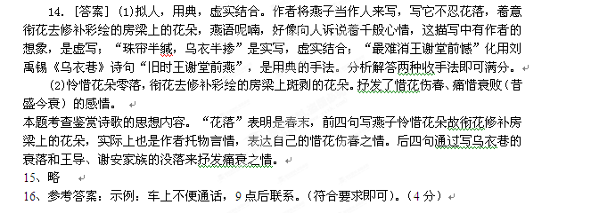17、．流星雨是流星群在与地球相遇时，因受大气摩擦发出如同从一点进发的焰火般的光亮而又状如下雨的一种自然现象。
18. 残花缀在繁枝上；
鸟儿飞去了，
撒得落红满地——
听见了花儿落地的叹息么？
[解析] 本题考查句式的仿写。仿写时首先要看清题干要求。另外要注意：在形式上，仿写句必须与例句一致(包括结构、句式)；在内容上，上下连贯，语意衔接；在构思上，可以发挥想象力。
19．【答案】点题；引领全文。（每点2分）
【解析】这句话，是对文题的回答，所以是点题；同时引出后面的“何容兄”，从而引出下文写何容兄的性格特点。
【评价】本题属于“作用题”，答案应涉及两大方面——“内容上”和“结构上”，但所给答案只是结构方面的，不涉及内容方面（当然，有人将“点题”视为内容）。而且“引领全文”似是错误答案，因为若是引领全文，则全文得写“他们是旧时代的弃儿，新时代的伴郎”，然而下文却不是这么写的。所以答案应该改为：
20、内容上：是对何容等一类人是何许人进行回答，并引出“何容兄”。
结构上：点题；引出下文写何容兄的性格特点。（1点1分）
【答案】交往：柔顺像个羊，同时硬如铁。生活：不常喝酒，一喝起来就认真。心理：心思忽细忽粗。外表平静沉默，内心矛盾痛苦。（1点1分）
【解析】本题属于概括题，其要点依据题目提示可在原文中找到答案，均分布于第二段至第四段中，而且都是作者的评价语（议论性语句），只是要答出“矛盾”的双方来，所以审题相当重要。
【评点】此题其实是人物形象题，文章虽在语言表达上有些当时的口语化色彩，与我们相距有点远，但亦是容易读懂的，因而不存在答题难度。
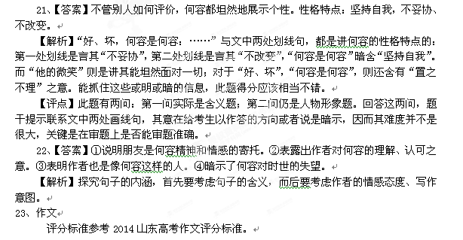

【参考译文】
詹鼎，字国器，台湾宁海人。他的家族向来贫穷，父亲在街市中卖饼，寄居在本县的有钱人家里。有钱的人家中只有吴氏最富裕显贵，寄居在吴家时，生下了詹鼎。詹鼎六七岁时，不(喜欢)和街市里的儿童嬉戏游逛，唯独喜爱上学馆听别人读书，回到家，(他)就能复述学生们所诵读的内容。吴氏爱其聪敏，劝詹鼎的父亲让詹鼎到学馆读书。詹鼎高兴极了，只有他的父亲不答应，骂道：“我们本是商人之家，生养儿子能够继承我的手艺，我的手艺不废弃就行了，(你)怎么能跟读书人交往呢？”但詹鼎常常独自学习，夜晚就坐在饼灶下面捧着书不停地诵读。他的父亲看他的志向不可改变，就送他去读书了。一年之后，(他)把老师能教的学问都学会了，老师告辞离开了。当时吴家聘请了儒学老师(教授自己的孩子)，詹鼎就从学于吴家，吴家也把他当作自己的孩子那样抚育，让他学习。没过几年，吴氏子弟没有能与詹鼎探讨学问的，他的老师辞别离开了，于是詹鼎就成为吴氏众子弟的老师。
元末，方国珍起兵于海上，朝廷不能节制他，不得不授予他很高的官位。方国珍在庆元城成立府署，寻求人才为自己所用。方国珍听说詹鼎有才能，就用计谋把他捉来。詹鼎被捉来后，没有办法，就替方国珍做事，做了他的府都事，有廉洁的名声。方国珍的弟弟担任平章事，有人触犯了法律，交给詹鼎治罪，詹鼎就依法判了罪。平章的妻子收受了贿赂，向詹鼎求情。(詹鼎)坚持不同意，说：“现在方国珍想要做大事，应该选用天下贤能的人，应该完全遵守法令，怎么能让妇人干预事情呢？”没有应允。平章的妻子非常愤怒，就诬告詹鼎，把詹鼎关进了监牢，半年后，(詹鼎)才被释放出来。
